|  |  |
| --- | --- |
| Dorb logistics  A new Track of Success | Abstract  [Draw your reader in with an engaging abstract. It is typically a short summary of the document. When you’re ready to add your content, just click here and start typing.]  Luuk Burgers  [Course title] |

# Inhoudsopgave

Inhoudsopgave 1

Inleiding 2

Soorten vrachtwagens 3

Chauffeurs 4

Klanten 5

Tarieven 6

Verdienmodel 7

# Inleiding

DORB Logistics is een transportbedrijf dat zich bezighoudt met vervoer in de Benelux en Duitsland. Het hoofdgebouw met ernaast het distributiecentrum van DORB is gevestigd op:

Zijpendaalseweg 167

6814 CJ Arnhem

Nederland

qsadsasad

# Soorten vrachtwagens

### CF 300 FA

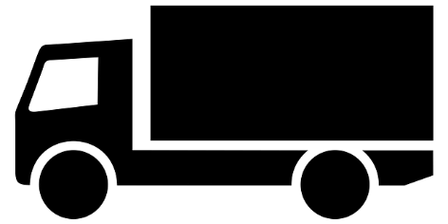

CF 300

De CF 300 is bij ons het meest voorkomende voertuig. In totaal hebben wij 11 van deze modellen in gebruik. Deze bakwagens zijn gemakkelijk in onderhoud en handig voor de kleine en snelle bezorging. In totaal gaan er 10 pallets in deze vrachtwagen.

### CF 410 FTN

Dit is de grote broer van de CF 300. Deze grote zware trekkers zijn handig voor de grote bestellingen of als er meer orders voor een bepaalde locatie ingeladen moeten worden. Bij het inladen dient hier wel extra rekening te worden gehouden met volgorde uitladen. Het is namelijk voor de chauffeurs niet handig om eerst verschillende pallets aan de kant moeten zetten voordat ze bij de juiste pallet kunnen. In totaal kunnen er 20 pallets in deze vrachtwagen. Van dit model beschikken wij momenteel 6 exemplaren.



CF 410

### XF 430 FTM

Deze krachtige dubbele oplegger is de grootste en nieuwste aanwinst in ons wagenpark. Doordat deze trekker een aanhanger achter de oplegger heeft kunnen met deze combinatie maximaal 30 pallets vervoerd worden. Hiervan gaan er 20 in de oplegger en 10 in de aanhanger. Ook bij deze combinatie is het belangrijk dat de chauffeur eerst de aanhanger kan legen voordat hij met het lossen van de pallets van de oplegger begint. Van de XF 430 beschikken wij momenteel 3 exemplaren.

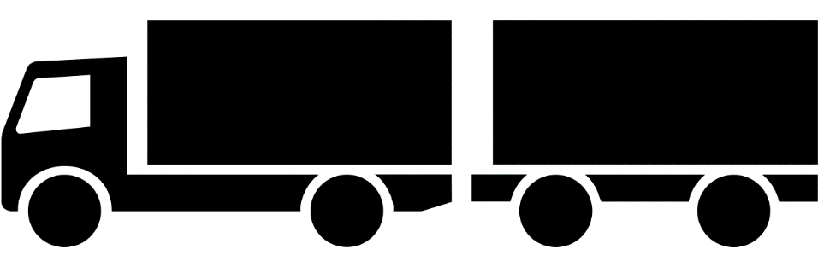

XF 430

# Medewerkers

DORB Logistics kent drie verschillende soorten medewerkers

## Chauffeurs

De chauffeurs zijn de belangrijkste personeelsleden die DORB heeft. Zij zorgen er samen voor dat alle orders op tijd en op de goede locatie worden afgeleverd. In totaal heeft DORB 25 chauffeurs in dienst. In de uitvoering zit er onderling verschil tussen de chauffeurs. Niet iedere chauffeur mag namelijk elke rit rijden. Chauffeurs hebben namelijk een bepaalde nationaliteit op hun rijbewijs waardoor niet alle chauffeurs in het buitenland mogen rijden. Daarnaast kan niet iedere chauffeur met een aanhanger rijden waardoor onze XF 430 FTM maar door een 5-tal chauffeurs bestuurd kan worden.

## Planners

## Managers

# Klanten

# Tarieven

DORB Logistics gebruikt het onderstaande model voor het berekenen van de kosten voor vervoer.

|  |  |
| --- | --- |
| Aantal pallets | Prijs |
| 1 Pallet | € 0,50/ km per pallet |
| 2 of 3 pallets | € 0,45/ km per pallet |
| 4 of 5 pallets | € 0,40/ km per pallet |
| 6 of meer pallets | € 0,35/ km per pallet |

De afstand die gerekend worden aan de klant is eenmalig de kortste route vanaf het distributiecentrum tot aan de gewenste bestemming van de klant

Voor het bezorgen in Duitsland, België en Luxemburg rekent DORB een eenmalige toeslag per levering afhankelijk van het land van bestemming.

|  |  |
| --- | --- |
| Land | Toeslag |
| Nederland | Geen toeslag |
| Duitsland | € 25,- |
| België | € 15,- |
| Luxemburg | € 20,- |

De prijs voor een bezorging wordt gefactureerd aan het opgegeven rekeningnummer door de klant.

# Verdienmodel